cnc_dwnstart3

声明
/* start downloading NC program 3 */
[DllImport("FWLIB32.dll", EntryPoint = "cnc_dwnstart3")]
public static extern short cnc_dwnstart3(ushort FlibHndl, short a);

描述
启动传输将NC数据（NC程序、工件偏移等）导入数据窗口。（该函数必须在cnc_download3之前运行）。
当该函数没有运行时，cnc_download3和cnc_dwnend3会返回EW_FUNC。
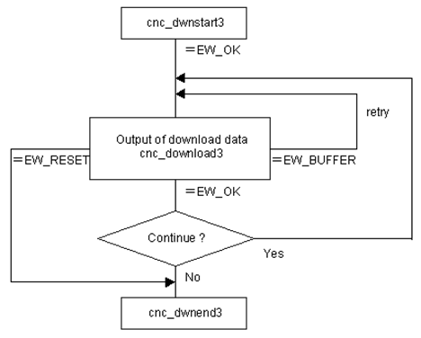
注意，该函数与参数有关：
对于oiD系统，与以下参数有关，详细信息请参考参数说明书。
0000#0
3201#2,#5,#6
3202#0,#4
3204#3,#4
3210,3211,8900#0

输入
（1）库句柄；
（2）类型：
0 | : | NC程序（NC program
1 | : | 工件偏移（Tool offset data
2 | : | 参数Parameter
3 | : | 螺距补偿Pitch error compensation data
4 | : | 用户宏变量Custom macro variables
5 | : | Work zero offset data
18 | : | 旋转工作台Rotary table dynamic fixture offset

输出
无

函数返回值
如果函数正常运行则返回EW_OK。

代码
class Program
{
static void Main(string[] args)
{
ushort Flibhndl = 0;

short ret; // 返回值

// 获取库句柄 ( Ethernet )
ret = Focas1.cnc_allclibhndl3("192.168.0.224", 8193, 10, out Flibhndl);
if (ret != Focas1.EW_OK)
{
Console.WriteLine("发生异常，请检查！");
return;
}

#region cnc_download3

string prg = "\nO1234\nM3 S1200\nG0 Z0\nG0 X0 Y0\nG1 F500 X120. Y-30.\nM30\n%";
int len=0;
int n = 0;

ret = Focas1.cnc_dwnstart3(Flibhndl, 0);
if (ret != Focas1.EW_OK) return;

len = prg.Length;
while (len > 0)
{
n = len;
ret = Focas1.cnc_download3(Flibhndl, ref n, prg);
if (ret == (short)Focas1.focas_ret.EW_BUFFER)
{
continue;
}
if (ret == Focas1.EW_OK)
{
prg += n;
len -= n;
}
if (ret != Focas1.EW_OK)
{
break;
}
}
ret = Focas1.cnc_dwnend3(Flibhndl);

#endregion
}
}

